Keterangan bukan Plagiarisme
Yang bertanda tangan di bawah ini:
Nama : Safriyanto Dako
Institusi : Jurusan Peternakan fakultas pertanaian Universitas negeri Gorontalo
Alamat : Jl. Jenderal sudirman no 6 Kota Gorontalo
Judul Artikel : Mist Net dan teknik penangkapan Kelelawar
Dengan ini saya menyatakan bahwa artikel ini benar-benar tulisan saya.
Jika pada kemudian hari terbukti sebagai tulisan plagiarisme, saya bersedia menirama sanksi sesuai dengan peraturan yang berlaku.
Gorontalo
yang menyatakan keterangan,

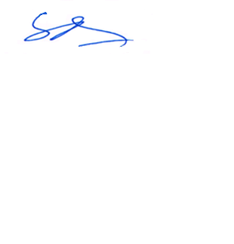

(Safriyanto Dako)

